南昌50岁左右农村居民养老保险
不同缴费档位的数学建模、可视化与家庭方案
适用基准：2026年约50岁 · 无单位 · 过去基本未缴职工养老 · 普通农村家庭
基础养老金 | 年度档位 | 正常缴费补贴 | 2026记账利率
214元/月 | 300—6000元 | 40—230元/年 | 3.57%

报告结论一句话
对50岁左右、从零起步的普通农村家庭，城乡居民养老的“均衡档”更适合放在正常缴费年度，而不是把大量现金留到60岁一次性补缴。默认可把3000元/年作为中等预算基准，同时保证居民医保不断缴；现金流紧张时降档，经济宽裕时再提高。

政策核验时间：2026年8月20日｜模型值用于比较，不是社保经办机构的待遇承诺

一、先看结论：不同预算下怎么选
这份报告把“缴得越多领得越多”进一步拆成四个问题：累计要拿出多少钱、政府补贴效率如何、60岁后每月多领多少、为了多领这部分养老金需要领取多久才能覆盖多缴的钱。
方案 | 50—59岁正常缴 | 60岁补缴假设 | 累计自付(元) | 静态月养老金(元) | 适合家庭
保底型 | 1000元/年 | 300元×5年 | 11,500 | 317 | 现金压力小
均衡型 | 3000元/年 | 300元×5年 | 31,500 | 487 | 投入/待遇平衡
养老强化型 | 6000元/年 | 300元×5年 | 61,500 | 752 | 更重视终身现金流

默认建议
普通农村家庭如果没有高息债务、医保已经连续参保、家里还留有应急现金，优先考虑“正常年度2000—3000元档”；如果现金流紧，就先1000元甚至更低，不要为了养老档位把医保或应急金挤掉。

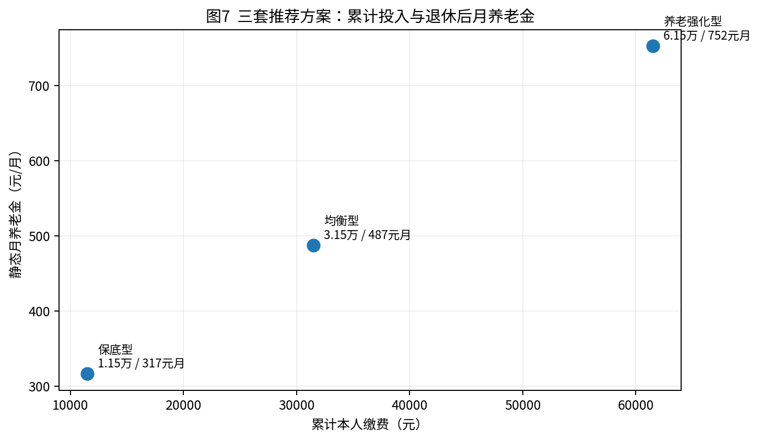
三种推荐方案的累计投入与静态月养老金。基础养老金固定按当前214元/月，仅用于档位比较。

二、政策事实：哪些是官方规则，哪些是模型假设

2.1 当前可核验的制度参数
项目 | 当前政策口径
参保对象 | 江西户籍、年满16周岁（不含在校生）、不属于职工基本养老保险覆盖范围的城乡居民
领取年龄 | 城乡居民养老保险男女均为60周岁
最低缴费要求 | 累计缴费满15年，且未领取其他国家规定基本养老待遇
2026缴费档位 | 300—6000元/年，共14档
正常缴费补贴 | 40—230元/年，随档位变化；正常缴费补贴计入个人账户
补缴 | 南昌现行问答：年满60周岁时可以一次性补缴往年费用；补缴档次按当年档次选择
补缴补贴 | 跨年度中断补缴不享受政府正常缴费补贴
养老金公式 | 月养老金 = 基础养老金 + 个人账户本息总额 ÷ 139
南昌基础养老金 | 2025年底提高至214元/月
2026个人账户记账利率 | 江西全省统一3.57%，仅适用于2026年度，未来年度会重新确定

2.2 本报告为了比较档位采用的统一模型假设
- 基准人物：2026年恰好50岁，过去城乡居民养老缴费基本为0，从2026年开始正常缴费。
- 50—59岁共有10个正常缴费年度；到60岁时，为满足15年，假设再补5个历史年度。
- 为了比较不同档位，假设未来10年个人账户记账利率都等于2026年的3.57%。这是“情景假设”，不是未来利率预测。
- 基础养老金统一固定为214元/月，不假设未来提标。这样会低估2036年前后的实际总养老金，但不影响不同档位之间的大部分相对比较。
- 不考虑集体补助、社会资助、困难群体代缴、被征地农民补贴等特殊权益。符合这些身份时，应重新计算。

三、数学模型：为什么“早缴”比“晚补”更值钱
设第 t 个正常缴费年度选择档位 dₜ，政府补贴为 s(dₜ)，个人账户记账利率为 r；60岁时补缴的历史年度档位记为 bⱼ。则60岁个人账户近似为：
A₆₀ = Σ[(dₜ + s(dₜ)) × (1+r)^(距60岁年数)] + Σbⱼ
月养老金模型为：
P = 基础养老金 + A₆₀ / 139
因此，同样1000元，如果今天作为正常年度缴费，它可以同时获得政府补贴和若干年的账户利息；如果等到60岁才用于补缴，则通常没有正常缴费补贴，也失去此前的复利时间。
核心数学关系
在其他条件不变时：正常年度提高档位的边际价值 > 60岁时把历史补缴档位提高相同金额的边际价值。因此，对50岁起步者，优先提高“未来10个正常年度”的档位，通常比预留一大笔钱到60岁补缴更有效。

四、14个档位完整对比
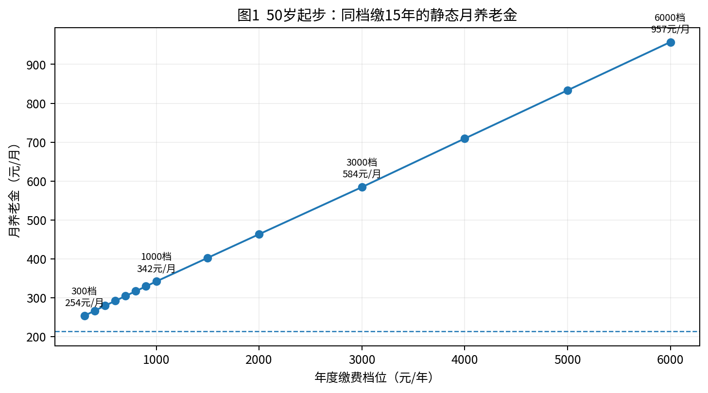
同档缴15年的静态月养老金。虚线对应当前214元/月基础养老金。
年缴档位 | 正常年补贴 | 补贴率 | 15年本人缴费 | 60岁账户估算 | 账户养老金/月 | 总养老金/月 | 相对300档追平年龄
300 | 40 | 13.3% | 4,500 | 5,502 | 39.6 | 253.6 | -
400 | 50 | 12.5% | 6,000 | 7,296 | 52.5 | 266.5 | 69.7
500 | 60 | 12.0% | 7,500 | 9,091 | 65.4 | 279.4 | 69.7
600 | 65 | 10.8% | 9,000 | 10,827 | 77.9 | 291.9 | 69.8
700 | 70 | 10.0% | 10,500 | 12,562 | 90.4 | 304.4 | 69.8
800 | 75 | 9.4% | 12,000 | 14,298 | 102.9 | 316.9 | 69.9
900 | 80 | 8.9% | 13,500 | 16,034 | 115.4 | 329.4 | 69.9
1000 | 85 | 8.5% | 15,000 | 17,770 | 127.8 | 341.8 | 69.9
1500 | 90 | 6.0% | 22,500 | 26,213 | 188.6 | 402.6 | 70.1
2000 | 95 | 4.8% | 30,000 | 34,657 | 249.3 | 463.3 | 70.1
3000 | 100 | 3.3% | 45,000 | 51,485 | 370.4 | 584.4 | 70.2
4000 | 150 | 3.8% | 60,000 | 68,843 | 495.3 | 709.3 | 70.1
5000 | 190 | 3.8% | 75,000 | 86,083 | 619.3 | 833.3 | 70.1
6000 | 230 | 3.8% | 90,000 | 103,323 | 743.3 | 957.3 | 70.1

读表方法：基础养老金214元属于所有档位共享的普惠部分。评价“高档位是否划算”时，应重点比较个人账户养老金及相对300元档的增量，而不要把214元基础养老金误认为高档缴费的投资回报。

五、补贴率：最低档“百分比回报”最高，但绝对养老金最低
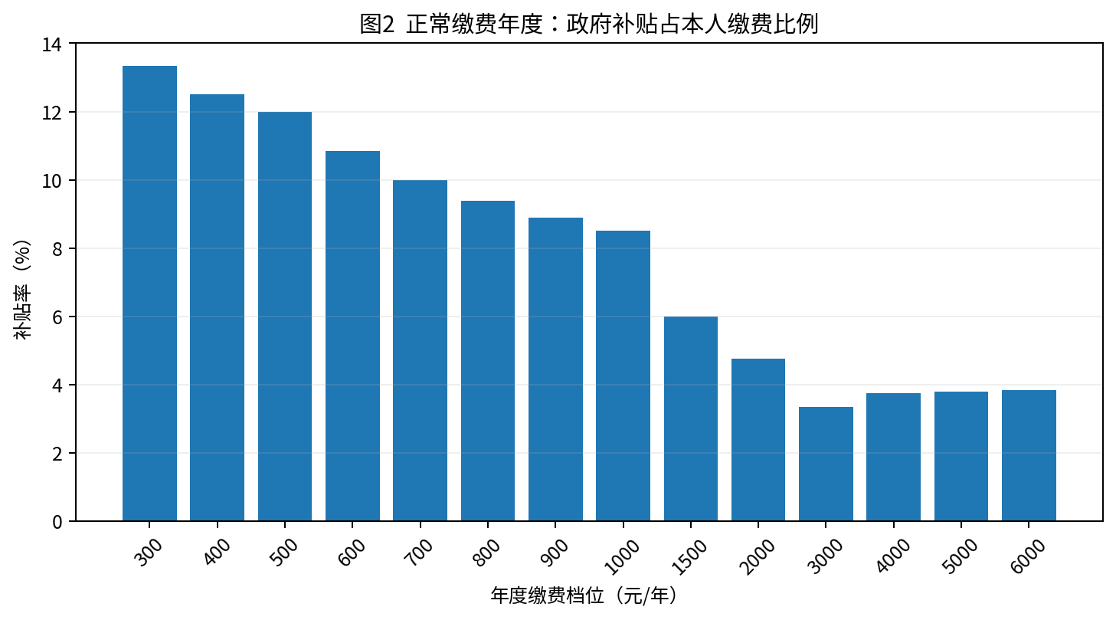
政府正常缴费补贴率 = 政府补贴 ÷ 本人当年缴费。低档的补贴率明显更高。
300元档每年正常缴费补40元，相当于13.3%的当期补贴率；6000元档补230元，补贴率约3.8%。因此，如果目标只是“用最少的钱获得参保资格和最高比例财政补贴”，低档更强；但如果目标是形成更高的终身现金流，必须提高个人账户积累。
不要混淆两种“性价比”
低档的优势是“补贴率高、现金占用低”；高档的优势是“绝对账户余额高、终身每月多领”。这两个目标不是同一个目标。

六、回本年龄：为什么大多数高档位都集中在70岁左右
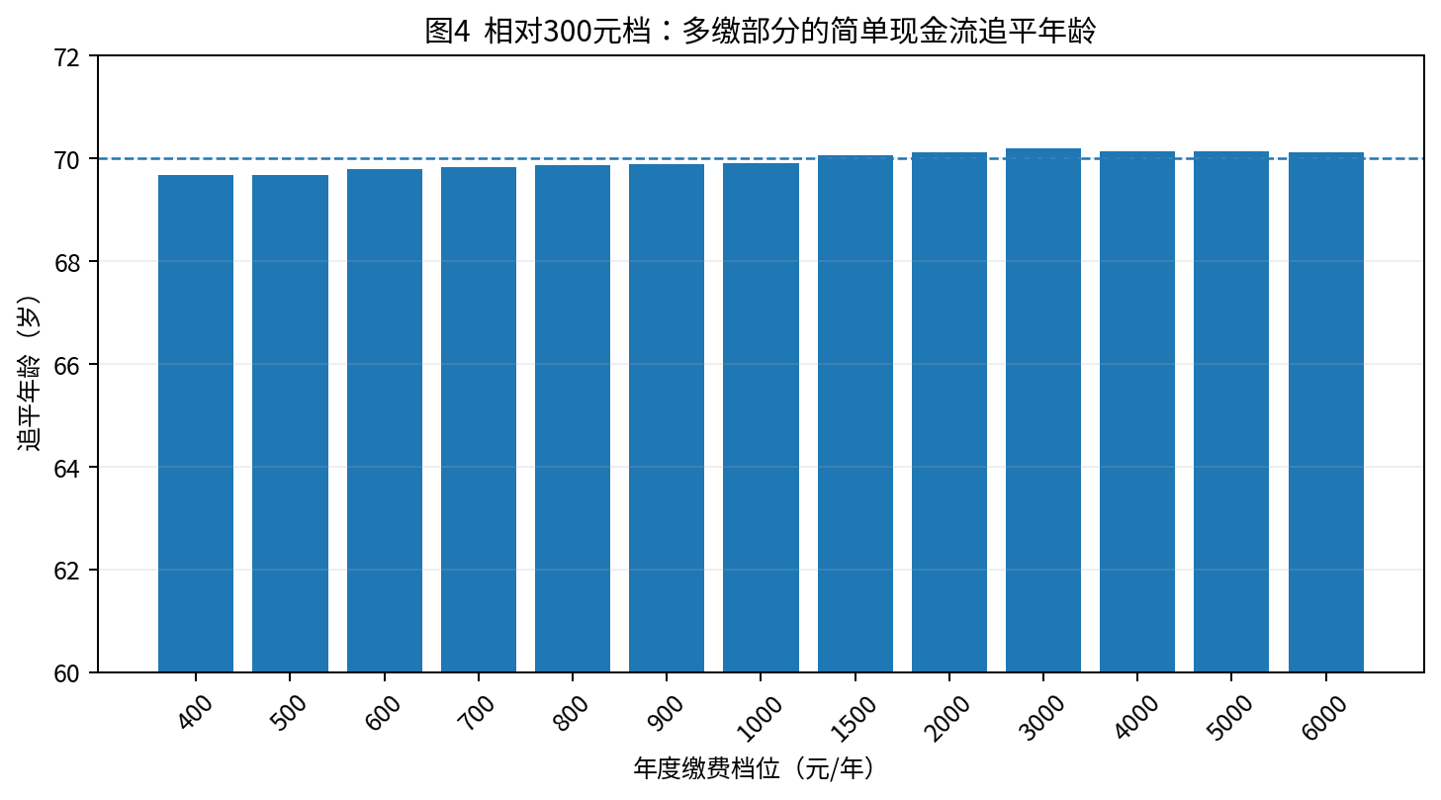
这里的“追平年龄”只比较相对300元档多缴的钱与多领的养老金，不含时间价值，也不代表养老金到该年龄才有价值。
个人账户养老金的计发除数是139个月，约11.58年。正常缴费还叠加政府补贴与账户利息，所以从“相对300档的增量现金流”看，大部分档位在领取约10年左右，即大约70岁附近，累计多领金额会覆盖此前多缴金额。
档位 | 比300档多投入(元) | 比300档多领/月 | 简单追平年数 | 大致年龄
1000 | 10,500 | 88.3 | 9.9 | 69.9
2000 | 25,500 | 209.8 | 10.1 | 70.1
3000 | 40,500 | 330.8 | 10.2 | 70.2
4000 | 55,500 | 455.7 | 10.1 | 70.1
6000 | 85,500 | 703.8 | 10.1 | 70.1

这也说明居民养老更接近“终身年金保险”而不是短期理财：寿命越长，高档缴费所换来的终身现金流价值越明显；如果家庭极度缺乏流动性，则高档的机会成本也更高。

七、同档15年 vs 正常年度高缴、历史缺口低档补缴
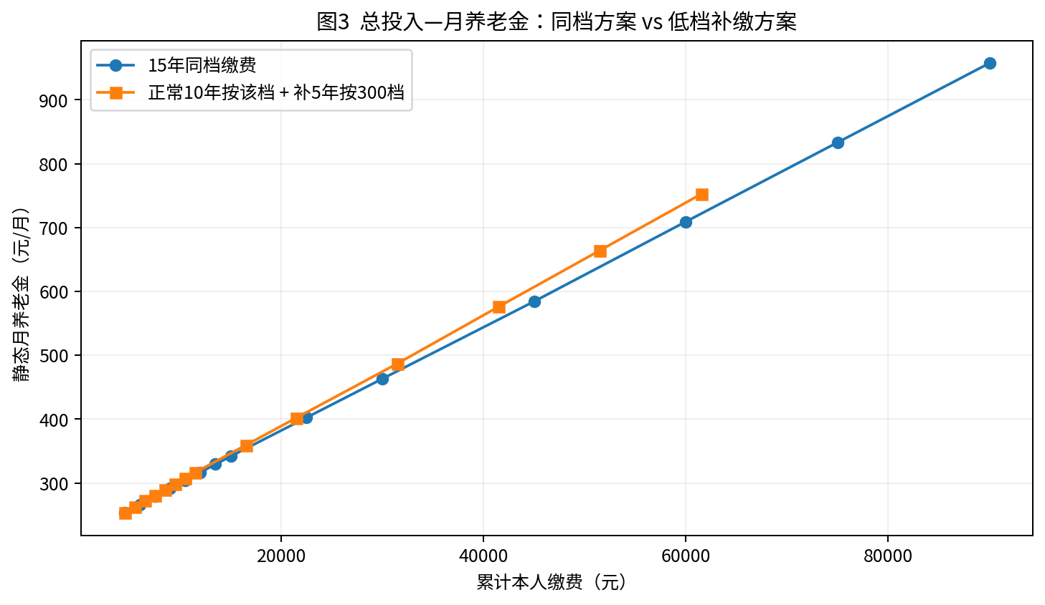
横轴是累计本人缴费，纵轴是静态月养老金。低档补缴方案明显降低现金锁定，但会牺牲部分月养老金。
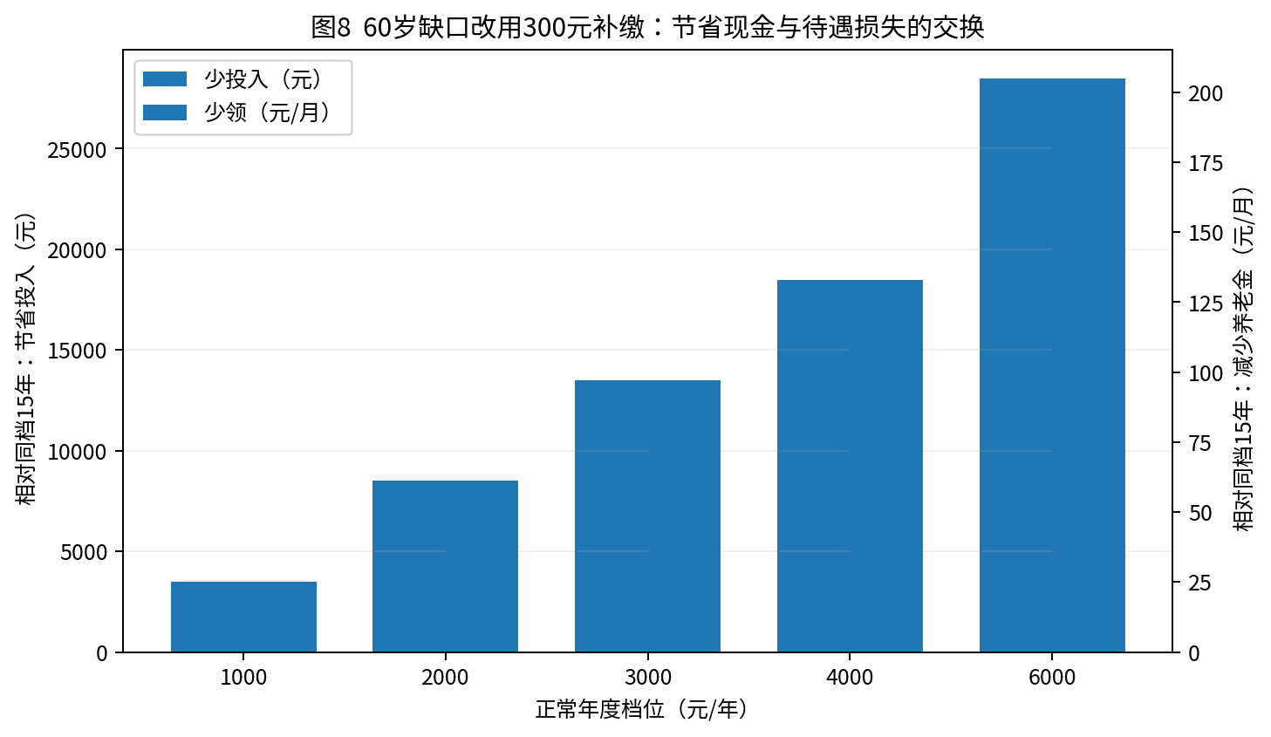
把60岁缺失的5年改按300元档补缴，会节省多少现金、相应少领多少月养老金。
正常档位 | 同档15年成本 | 同档月养老金 | 补5年300成本 | 补5年300月养老金 | 少占用现金 | 少领/月
1000 | 15,000 | 342 | 11,500 | 317 | 3,500 | 25
2000 | 30,000 | 463 | 21,500 | 402 | 8,500 | 61
3000 | 45,000 | 584 | 31,500 | 487 | 13,500 | 97
4000 | 60,000 | 709 | 41,500 | 576 | 18,500 | 133
6000 | 90,000 | 957 | 61,500 | 752 | 28,500 | 205

3000元档的典型权衡
15年全部按3000元档：本人累计约4.5万元，静态月养老金约584元；如果50—59岁正常交3000元，但60岁缺的5年只按300元补：累计约3.15万元，静态月养老金约487元。少锁定1.35万元现金，代价是每月约少97元。

八、同样预算，什么时候交也重要：前置缴费的时间价值
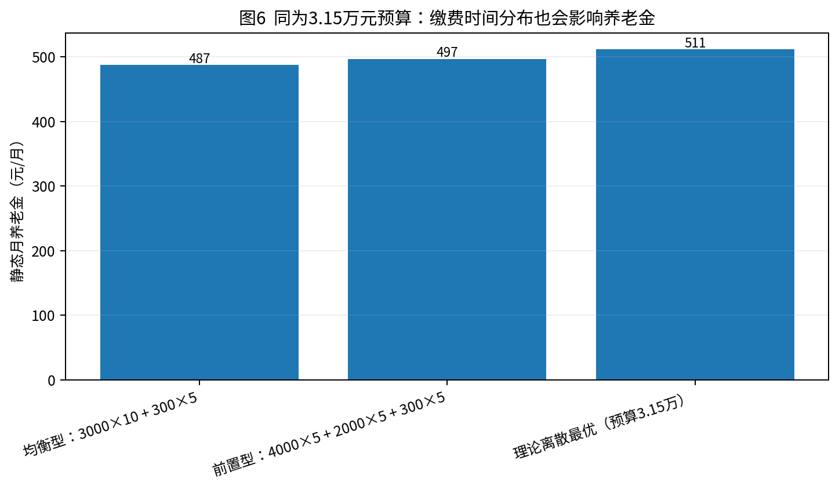
三种方案总预算都约3.15万元，但因为正常缴费年份的补贴和复利时间不同，最终月养老金不同。
方案 | 累计自付(元) | 60岁账户估算(元) | 静态月养老金(元)
均衡型：3000×10 + 300×5 | 31,500 | 37,985 | 487.3
前置型：4000×5 + 2000×5 + 300×5 | 31,500 | 39,308 | 496.8
理论离散最优（预算3.15万） | 31,500 | 41,334 | 511.4

理论离散最优方案会把较高档位尽量放在离60岁更早的年份，使这些资金获得更长复利期，同时保留较低的历史补缴档位。它能把同样3.15万元预算的静态养老金从约487元提高到约511元。
但不要照抄“理论最优”年度序列
数学最优方案会出现6000→6000→…→600→500→300这样的剧烈档位变化，执行体验差，而且未来政策、利率和家庭现金流都会变。实际家庭更适合“前5年略高、后5年略低”或每年根据收入动态调整。

九、年龄敏感性：48岁、50岁、52岁开始的差别
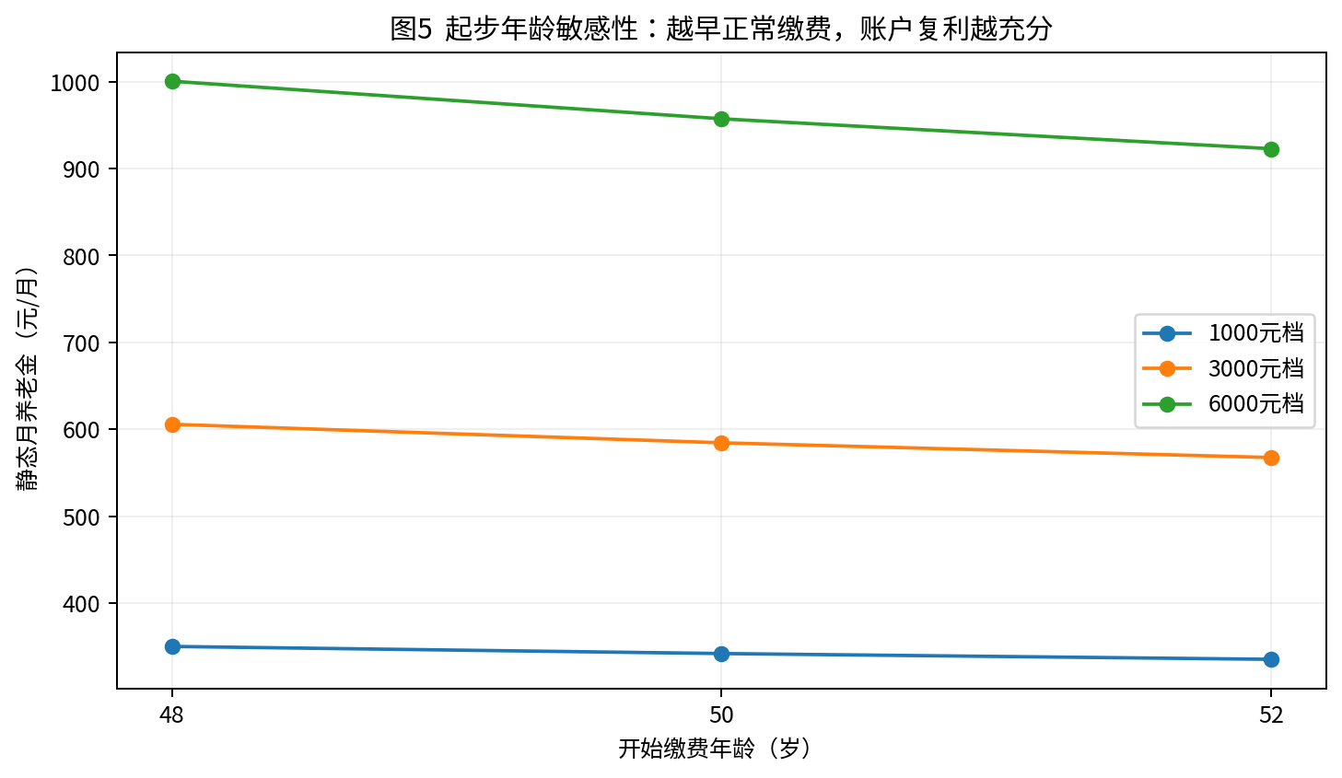
假设最终总缴费年限仍为15年。越早开始，越多年份属于有补贴、有复利的正常缴费，而不是60岁时补缴。
开始年龄 | 1000档 月养老金 | 3000档 月养老金 | 6000档 月养老金
48 | 350 | 606 | 1001
50 | 342 | 584 | 957
52 | 335 | 567 | 923

结论很明确：如果已经决定参加城乡居民养老，不建议故意等到60岁再补。越早开始正常缴费，账户的财政补贴和复利时间越充分。

十、男女怎么分：居民养老规则相同，差异主要来自家庭现金流和预计领取期
城乡居民养老保险在南昌对男女的领取年龄和计算公式相同：男女都是60周岁，档位、补贴、个人账户÷139也相同。因此，在“同年龄、同缴费历史、同档位”的模型里，男性和女性的养老金数字完全一样。

10.1 女性方案
- 如果家庭现金流普通：优先考虑2000—3000元正常档，60岁再根据家庭存款决定历史缺口补多少。
- 如果家庭资产较好、希望形成终身稳定现金流：4000—6000元档的长期年金属性更值得考虑。
- 不要仅因为“女性以前职工退休早”而误认为居民养老也能早领；城乡居民养老男女都是60岁。

10.2 男性方案
- 如果仍有较稳定劳动收入且家庭负担较大：2000—3000元档通常更平衡，优先保留应急现金。
- 如果未来10年收入波动明显，可以把3000元当默认上限：收入好年份提高到4000—6000，收入差年份下调。
- 如果考虑从50岁“零历史”转灵活就业职工养老，应单独核算最低缴费年限，不应只看法定退休年龄。
性别不应该制造假差异
真正决定档位的优先变量是：家庭可动用现金、是否有高息负债、医保是否连续、未来10年收入稳定性、是否有其他养老资产，而不是性别本身。

十一、为什么50岁从零参加“灵活就业职工养老”通常不是默认首选
按照现行渐进式延迟退休改革，2030年起职工基本养老金最低缴费年限逐步提高，到2039年达到20年。一个2026年恰好50岁、此前职工养老几乎为0的人，如果从零开始连续缴费，要满足20年累计缴费，时间大致会延伸到2046年前后，即约70岁。
因此，对题设这种“普通农村家庭、50岁左右、无单位、职工养老几乎从零”的人，城乡居民养老通常具有更低现金门槛和更明确的60岁领取路径。若过去其实已有5—15年职工养老历史，则结论可能完全改变，必须先查个人参保记录。

11.1 4050社保补贴是一个需要主动核验的例外
南昌继续有效的就业困难人员灵活就业社保补贴政策中，女性满40周岁、男性满50周岁属于年龄条件之一；符合失业登记、就业困难人员认定、灵活就业并以灵活就业身份缴社保等完整条件后，补贴标准按规定计算可达到养老和医保缴费总额的2/3，一般最长3年（特定临近退休人员规则另行适用）。如果符合资格，职工社保方案的净成本会明显下降，因此值得先去社区/就业之家核验。

十二、医保优先级：养老档位不能挤掉当期医疗保障
2026年度南昌城乡居民医保普通居民个人缴费400元/人，财政补助700元/人。对50岁左右家庭，医疗风险的发生时间通常比养老金领取更近，因此模型建议把医保看成“底盘”，养老档位是在医保连续参保、应急现金充足后再优化。
预算不足时的优先顺序
居民医保不断缴 → 保留基本应急金 → 居民养老至少正常缴费 → 再从1000向2000/3000/更高档升级。不要为了把养老从3000提高到6000而让家庭失去看病和应急现金。

十三、三套可执行方案：不是追求“最高”，而是匹配家庭约束

三套方案的投入—待遇位置。越往右代表更多现金锁定，越往上代表更高终身月现金流。

13.1 保底型：1000×10 + 300×5
累计本人缴费约1.15万元，静态月养老金约317元。优点是现金压力最低、保留很强流动性；缺点是退休现金流仍然偏低。适合收入波动大、储蓄少、还承担家庭支出的情形。

13.2 均衡型：3000×10 + 300×5（默认推荐）
累计本人缴费约3.15万元，静态月养老金约487元。相比把15年全部按3000元缴，少锁定1.35万元，月养老金少约97元。对普通农村家庭，这是“现金安全”和“退休现金流”之间相对容易执行的平衡点。

13.3 养老强化型：6000×10 + 300×5
累计本人缴费约6.15万元，静态月养老金约752元。适合已有较多存款、没有高息债务、医保稳定且明确希望把一部分资产转换为终身养老金的人。它不是“收益率最高”，而是“终身现金流绝对值更高”。

十四、怎么选档：一个家庭决策矩阵
家庭状态 | 优先档位区间 | 策略重点
家庭没有1年左右基本生活应急金 | 300—1000 | 先建现金缓冲，不追高档
收入不稳定，但每年能拿出1—3千 | 1000—2000 | 保留调整空间，收入差年份可降档
普通家庭，医保稳定，有一定存款 | 2000—3000 | 投入/待遇/流动性较平衡
有10万以上可自由支配储蓄且无高息债务 | 3000—5000 | 可提高终身现金流，但仍保留应急金
资产更宽裕，明确追求稳定终身养老金 | 5000—6000 | 养老强化，不以补贴率为主要目标
符合低保/重残/被征地/就业困难等身份 | 先核验政策 | 特殊补贴可能比“选档”本身更重要

十五、模型风险与必须注意的限制
- 3.57%只是江西2026年度个人账户记账利率。未来每年利率会重新确定，因此2036年的账户余额不可能现在精确锁定。
- 214元/月是南昌2025年底的基础养老金标准。未来基础养老金若上调，所有档位总养老金都会整体提高，但档位之间的个人账户差距仍主要由缴费、补贴和利息决定。
- 现行政策允许60岁补缴往年费用，但距离2036年仍有十年；未来政策存在调整可能，所以不宜把“以后一定可以低档补5年”当成不可改变的法律承诺。
- 本文的“回本年龄”是简单现金流口径，不包含通胀、机会成本、税收、家庭资产收益率和个人寿命不确定性。
- 如果过去有任何职工养老缴费记录、被征地农民身份、困难群体身份、集体补助或社会资助，应重新建模，不能直接套本报告。
- 养老保险的价值不仅是“拿回本金”，还包括活得很久时持续领取的长寿风险保障，因此不能完全用银行理财的回本逻辑评价。

十六、到社保窗口前，先把这8项信息查全
1. 本人准确出生年月（不是只知道“50岁左右”）。
2. 江西城乡居民养老过去每一年的缴费记录和档位。
3. 全国范围内是否有职工养老缴费历史（外省打工也算）。
4. 目前居民医保是否已缴2026年度，是否存在等待期。
5. 是否属于被征地农民保障对象。
6. 是否有低保、特困、重度残疾、返贫监测等特殊身份。
7. 是否符合南昌就业困难人员“4050”等灵活就业社保补贴认定。
8. 家庭可自由支配存款、未来5年大额支出、是否有高息债务。

十七、最终建议
对普通50岁农村家庭
如果没有任何特殊补贴、职工养老历史接近0：①医保先不断；②立即开始居民养老正常缴费；③默认以2000—3000元/年为平衡区间；④不要预先承诺未来10年永远6000档，而是每年根据收入动态调整；⑤60岁缺失年限到时再结合当时政策和家庭资产选择补缴档位。

如果只要求一个最简单、可执行的基准答案：把3000元/年作为正常年度默认档位，经济差的年份降到1000—2000，经济好的年份提高到4000—6000；60岁之前不要为了“追求最高养老金”透支家庭流动性。

十八、主要政策来源（截至2026年8月20日）
S1 南昌市人民政府：《城乡居民基本养老保险缴纳一问一答》：官方链接。14档缴费、正常缴费补贴、中断补缴无补贴等。
S2 江西省人社厅/财政厅/税务局：赣人社发〔2022〕5号：官方链接。14档和40—230元补贴的正式文件。
S3 南昌市人民政府：《十问十答！带你了解城乡居民养老保险》：官方链接。男女60岁、累计15年、60岁一次性补缴往年费用。
S4 南昌市人民政府：2025年底社保运行情况：官方链接。城乡居民基础养老金提高至214元/月，人均月养老金250.12元。
S5 南昌县人民政府：江西2026年城乡居民养老个人账户记账利率：官方链接。2026年度记账利率3.57%。
S6 南昌市人社局：就业困难人员灵活就业社保补贴实施细则：官方链接。4050年龄条件、2/3补贴标准和一般最长3年。
S7 南昌市居民医保2026年度参保政策：官方链接。普通居民个人400元/年、财政补助700元/年。
模型说明：所有“养老金/月、账户余额、追平年龄、优化方案”等数字均由本报告依据上述政策参数进行数学模拟，不是南昌市人社部门出具的个人待遇测算。实际办理前应以参保地社保经办机构和个人账户记录为准。

